Бичил уурхай эрхлэгчидэд зориулсан ХАБЭА-н сургалтын ажлын тайлан.

Монгол улсын хөдөлмөрийн сайдын 2016 оны 02 сарын 05 өдрийн А/33 тоот тушаал. ХАБЭА-н сургалт зохион байгуулах, шалшалт авах журамыг үндэслэн Бичил уурхай эрхлэгчдийн ХАБЭА-н асуудал хариуцсан ажилтныг мэргэшүүлэх сургалтыг 2018 оны 11 сарын 29-с 12 сарын 2 хүртэлх хугацаанд Өөрийн сургуулийн ХАБЭА-н сургалтын кабинетад зохион байгууллаа.

Сургалтыг Дархан-Уул аймаг дахь Уул уурхай, эрчим хүчний политехник коллежийн ХАБЭА-н сургагч багш Б.Баярбат ХАБЭА-н зөвлөх багш Ж.Жамбалдорж нар  сургалт явуулсан.

ХАБЭА-н сургалт нь 2 хэлбэрээр зохион байгуулсан. Үүнд:

1. Ажлын байран дээрхи нийт ажилтны сургалт.
2. 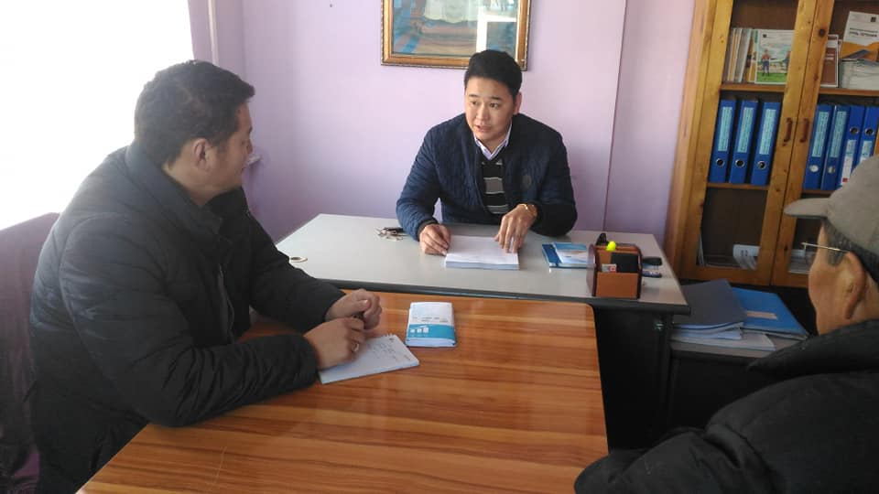ХАБЭА-н асуудал хариуцсан ажилтны сургалт

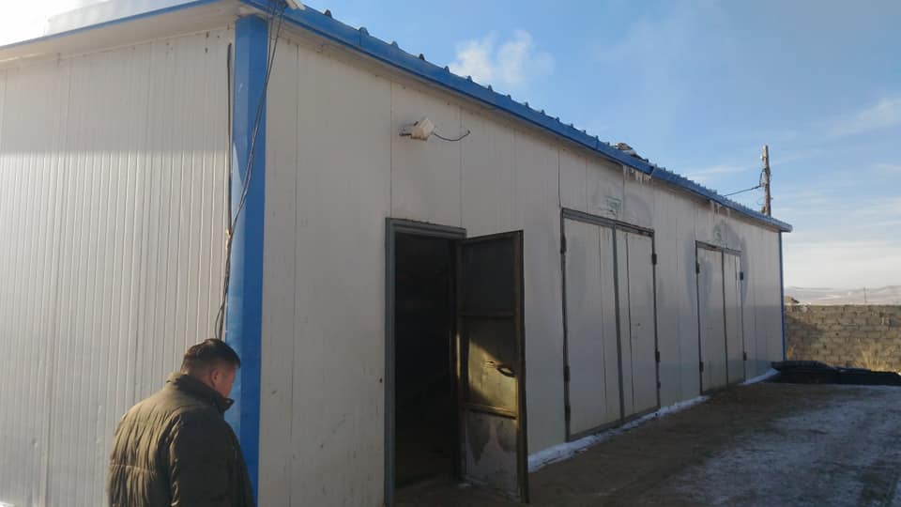Ажлын байран дээрхий нийт ажилтны сургалтыг 2018 оны 11 сарын 16 нд Зүүн хараа суманд байрлах Дууш мандал ТББ-ийн ажлын байранд сургалт явуулсан. Дууш мандал хайрхан ТББ-ийн  н.Бат-Үүл  тэргүүнтэй уулзан ХАБЭА-н сургалт болон цаашид бичил уурхай эрхлэгчдийг мэргэжил эзэмшүүлэх  тал дээр хамтран ажиллах талаар ярилцасан.

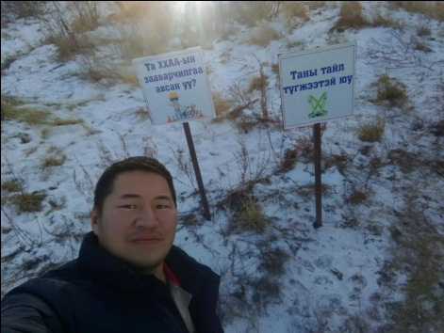

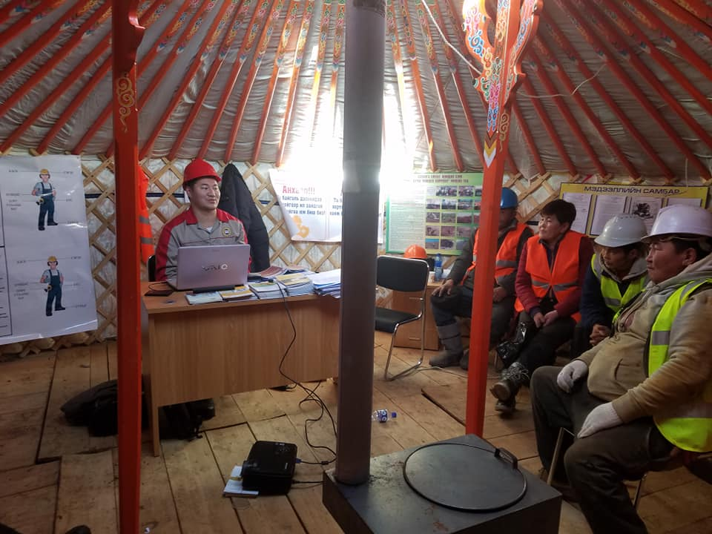

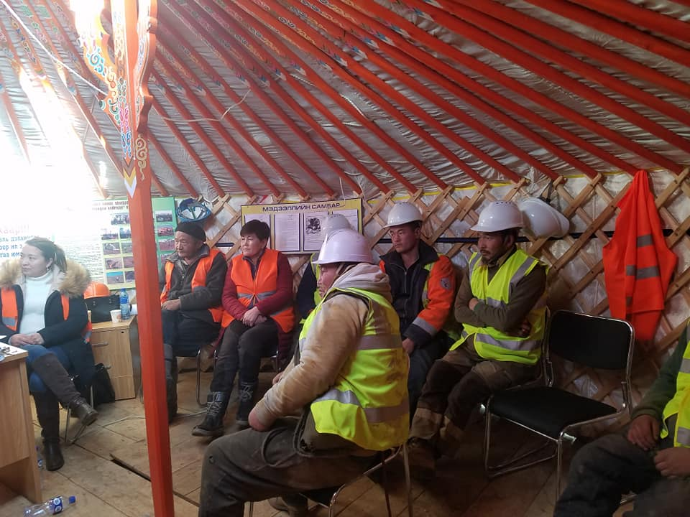

Сургалтанд Сэлэнгэ аймгийн зүүн хараа сумын нутаг дэвсгэрт үйл ажиллагаа явуулдаг Дууш мандал ТББ-ын ХАБЭА-н асуудал хариуцсан ажилтан Ц.Амаржаргал утас 99721277, тус сумын 5-р баг Түнхэл сумын   Баатар ван нөхөрлөлийн  Д.Гомбодорж утас 98808118, З.Энхтуул утас 89612116  нар сургалтанд идэвхитэй хамрагдсан болно.

Сургалтын агуулга

1. Хөдөлмөрийн тухай хууль -4 цаг
2. ХАБЭА-н тухай хууль -4 цаг
3. ХАБЭА-н менежментийн систем -2 цаг
4. Тоног төхөөрөмжийн аюулгүй ажиллагаа-2 цаг
5. Цахилгаан тоног төхөөрөмжийн аюулгүй ажиллагаа-2 цаг
6. Даралтад сав шугам хоолой, өргөн тээвэрлэх машин механизмын аюулгүй ажиллагаа-2 цаг
7. Үйлдвэрийн осол, мэргэжлээс шалтгаалах өвчин хурц хордлого түүний шалтгаан түүнийг бууруулах арга зам, судлан бүртгэх дүрэм -2цаг
8. Галын аюулгүй байдал урьдчилан сэргийлэх арга, галын хор шалгах ба ашиглах-1 цаг
9. ХАБЭА-н зааварилгааны төрөл болон бүртгэл хөтлөлт-1 цаг
10. ХАБЭА-н тэмдэг тэмдэглэгээ түүний ашиглалт, ажлын тусгай хувцас хамгаалах хэрэгсэл түүний хэрэглээ-2 цаг
11. Бичил уурхайн аюулгүй  байдлын дүрэм -2 цаг  тус сургалтын агуулгын дагуу сургалт зохион байгуулсан.

